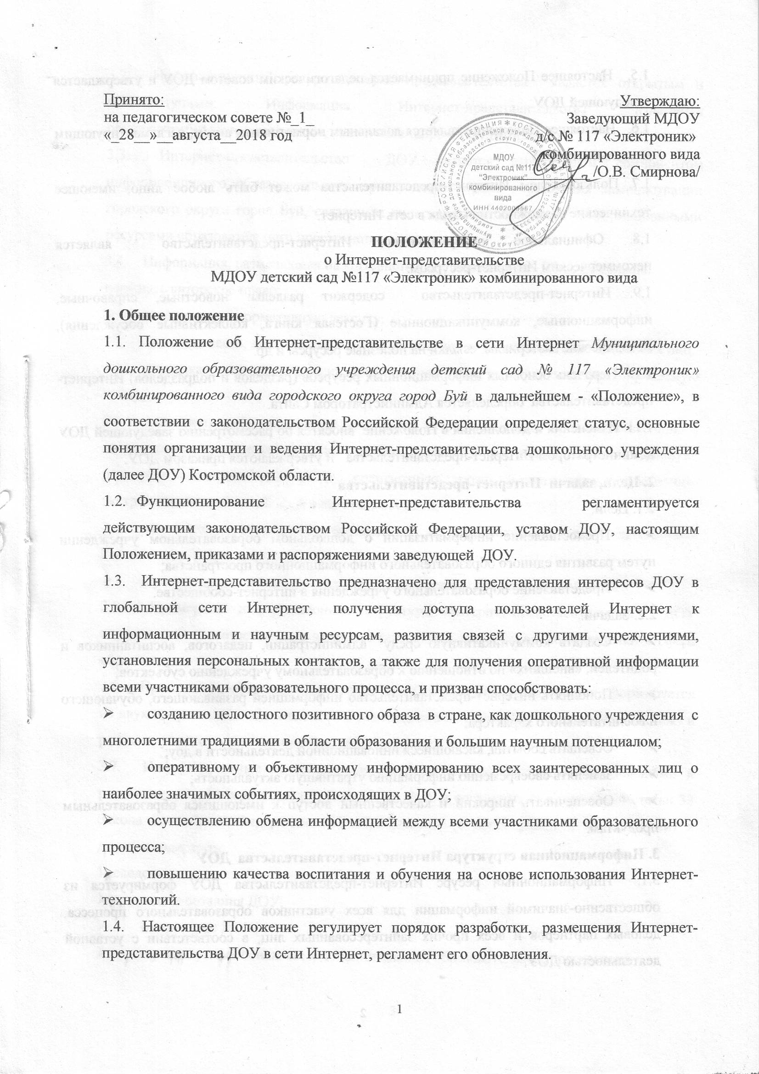

|  |  |
| --- | --- |
| Принято:  на педагогическом совете №_1_  «_28__»__августа__2018 год | Утверждаю:  Заведующий МДОУ  д/с № 117 «Электроник»  комбинированного вида   __________ /О.В. Смирнова/ |

**ПОЛОЖЕНИЕ**

о Интернет-представительстве

МДОУ детский сад №117 «Электроник» комбинированного вида

**1. Общее положение**

1.1. Положение об Интернет-представительстве в сети Интернет Муниципального дошкольного образовательного учреждения детский сад № 117 «Электроник» комбинированного вида городского округа город Буй в дальнейшем - «Положение», в соответствии с законодательством Российской Федерации определяет статус, основные понятия организации и ведения Интернет-представительства дошкольного учреждения (далее ДОУ) Костромской области.

1.2. Функционирование         Интернет-представительства         регламентируется действующим законодательством Российской Федерации, уставом ДОУ, настоящим Положением, приказами и распоряжениями заведующей  ДОУ.

1.3. Интернет-представительство предназначено для представления интересов ДОУ в глобальной сети Интернет, получения доступа пользователей Интернет к информационным и научным ресурсам, развития связей с другими учреждениями, установления персональных контактов, а также для получения оперативной информации всеми участниками образовательного процесса, и призван способствовать:

* созданию целостного позитивного образа в стране, как дошкольного учреждения с многолетними традициями в области образования и большим научным потенциалом;
* оперативному и объективному информированию всех заинтересованных лиц о наиболее значимых событиях, происходящих в ДОУ;
* осуществлению обмена информацией между всеми участниками образовательного процесса;
* повышению качества воспитания и обучения на основе использования Интернет-технологий.

1.4.   Настоящее Положение регулирует порядок разработки, размещения Интернет-представительства ДОУ в сети Интернет, регламент его обновления.

1.5.   Настоящее Положение принимается педагогическим советом ДОУ и утверждается заведующей ДОУ.

1.6.   Настоящее Положение является локальным нормативным актом, регламентирующим деятельность ДОУ.

1.7.  Пользователем Интернет-представительства может быть любое лицо, имеющее технические возможности выхода в сеть Интернет.

1.8. Официальное информационное Интернет-представительство является некоммерческим Интернет-ресурсом.

1.9. Интернет-представительство содержит разделы: новостные, справочные, информационные, коммуникационные (Гостевая книга, коллективные обсуждения), методические материалы, ссылки на полезные ресурсы и др.

1.10. Перечень основных информационных ресурсов (разделов и подразделов) Интернет-представительства определяется Администратором Сайта.

1.11. Изменения и дополнения в Положение  вносятся по рассмотрению заведующей ДОУ администратором Интернет-представительства и утверждаются приказом ДОУ.

**2. Цели, задачи Интернет-представительства**

2.1. Цели:

* Предоставление информатизации о дошкольном образовательном учреждении путем развития единого образовательного информационного пространства;
* Представление образовательного учреждения в интернет-сообществе.

2.2. Задачи:

* Создать коммуникативную среду администрации, педагогов, воспитанников и родителей, «внешних» по отношению к образовательному учреждению субъектов;
* Пополнять интернет-представительство информацией развивающего, обучающего и воспитательного характера;
* Освещать события, касающиеся инновационной деятельности в доу;
* Заменять своевременно информацию утратившую актуальность;
* Обеспечивать широкий и качественный доступ к имеющимся образовательным продуктам.

**3. Информационная структура Интернет-представительства ДОУ**

3.1.    Информационный ресурс Интернет-представительства ДОУ формируется из общественно-значимой информации для всех участников образовательного процесса, деловых партнеров и всех прочих заинтересованных лиц, в соответствии с уставной деятельностью ДОУ.

3.2.    Информационный ресурс Интернет-представительстваявляется открытым и общедоступным. Информация Интернет-представительстваизлагается общеупотребительными словами, понятными широкой аудитории.

3.3.    Интернет-представительствоДОУ является структурным компонентом информационного образовательного пространства отдела образования администрации городского округа город Буй, связанным гиперссылками с другими информационными ресурсами образовательного пространства региона.

3.4.    Информация, размещаемая на Интернет-представительствеДОУ, не должна:

нарушать авторское право;

* содержать ненормативную лексику;
* унижать честь, достоинство и деловую репутацию физических и юридических лиц;
* содержать государственную, коммерческую или иную, специально охраняемую тайну;
* содержать информационные материалы, которые содержат призывы к насилию и насильственному изменению основ конституционного строя, разжигающие социальную, расовую, межнациональную и религиозную рознь, пропаганду наркомании, экстремистских религиозных и политических идей;
* содержать материалы, запрещенные к опубликованию законодательством Российской Федерации;
* противоречить профессиональной этике в педагогической деятельности.

3.5.    Примерная информационная структура Интернет-представительстваДОУ определяется в соответствии с задачами реализации государственной политики в сфере образования.

3.6.    Примерная информационная структура Интернет-представительстваформируется из двух направлений: обязательного к размещению на сайте ДОУ (инвариантный блок) и рекомендуемого к размещению (вариативный блок).

3.7.    Информационные материалы инвариантного блока являются обязательными к размещению на Интернет-представительстве **Д**ОУ в соответствии с пунктом 4 статьи 32 Закона Российской Федерации «Об образовании» (с последующими изменениями) и должны содержать:

1) сведения:

* о дате создания ДОУ;
* о структуре ДОУ;
* о реализуемых основных и дополнительных образовательных программах;
* о персональном составе педагогических работников с указанием уровня образования и квалификации;
* о материально-техническом обеспечении;

2)    копии:

* документа, подтверждающего наличие лицензии на осуществление образовательной деятельности;
* свидетельства о государственной аккредитации;
* утвержденных в установленном порядке плана финансово-хозяйственной деятельности или бюджетной сметы ДОУ;

3.9.              Информационные материалы вариативного блока могут быть расширены ДОУ и должны отвечать требованиям пунктов 3.1, 3.2, 3.3, 3.4 настоящего Положения.

3.10.          Органы управления образованием могут вносить рекомендации по содержанию, характеристикам дизайна и сервисных услуг Интернет-представительстваДОУ.

**4.     Организация работы Интернет-представительства**

4.1. Информационная и программно-техническая поддержка Интернет-представительства возлагается на Администратора Интернет-представительства (далее Администратор), который обеспечивает:

* разработку Интернет-представительства, а также изменение его дизайна и структуры в соответствии с возрастающими требованиями к подобным продуктам по мере развития информатизации и подготовленности административной группы, размещение новой информации на Интернет-представительстве,
* архивирование и удаление устаревшей информации.

4.2. Редакционная поддержка Интернет-представительства возлагается на редактора Интернет-представительства (далее Редактор), который обеспечивает:

* проверку содержания информации;
* проверку и исправление (грамматических и синтаксических) ошибок.

4.3. Непосредственный контроль за работой Интернет-представительства и информационным наполнением его разделов осуществляет Администратор, на которого согласно приказу, возложены обязанности Администратора Интернет-представительства.

4.4. Изменения структуры Интернет-представительства осуществляются Администратором.

4.5. Подготовку и предоставление информации для размещения на Интернет-представительстве обеспечивают педагоги, имеющие соответствующее поручение заведующей ДОУ. Педагоги обеспечивают:

Оперативный сбор информации о работе и мероприятиях и передачу ее для размещения на Интернет-представительство;

4.6. Администратор Интернет-представительства осуществляет консультирование педагогов, заинтересованных в размещении информации на Интернет-представительстве, по реализации технических решений и текущим проблемам, связанным с информационным наполнением соответствующего раздела (подраздела).

4.7. Информация о проведенных мероприятиях размещается Адмистратором Интернет-представительстве не позднее трёх дней с момента окончания мероприятия.

4.8. Информация, подготовленная для публикации Интернет-представительстве, предоставляется Администратору на электронных носителях.

**5. Ответственность за обеспечение функционирования сайта ДОУ**

5.1.    Ответственность за обеспечение функционирования сайта ДОУ возлагается на Администратора Интернет-представительства приказом заведующей ДОУ.

5.2.    Обязанности Администратора включают организацию всех видов работ, обеспечивающих работоспособность Интернет-представительства ДОУ.

5.3.    Дисциплинарная и иная предусмотренная действующим законодательством Российской Федерации ответственность за качество, своевременность и достоверность информационных материалов возлагается на ответственных лиц, согласно пункту3.2, 3.3 настоящего Положения.

5.4.    Порядок привлечения к ответственности сотрудников, обеспечивающих создание и функционирование официального Интернет-представительства ДОУ, устанавливается действующим законодательством Российской Федерации.

**6. Контроль**

6.1. Контроль за предоставление информации на Интернет-представительстве, возлагается на Администратора Интернет-представительстваДОУ.

6.2.Контроль за выполнением обязанностей Администратора Интернет-представительствавозлагается на заведующую ДОУ.

**7. Финансовое, материально-техническое обеспечение сайта** Д**ОУ**

7.1. Работы по обеспечению функционирования сайта производится за счет средств ДОУ или за счет привлеченных средств.